Дата: 23.03.2020
Тема: Геометрический смысл производной. Уравнения касательной к графику функции.
Литература: Алимов Ш.А., Алгебра и математический анализ 10-11 класс, параграф 48
https://ege-ok.ru/2012/01/30/geometricheskiy-smyisl-proizvodnoy-uravnenie-kasatelnoy-k-grafiku-funktsii
Краткая информация:
Геометрический смысл производной.
Производная функции в точке равна угловому коэффициенту касательной, проведенной к графику функции в этой точке.
Тангенс угла наклона касательной (угловой коэффициент наклона касательной), проведенной к графику функции в точке равен производной функции в этой точке:
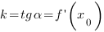
Уравнение касательной к графику функции y = f(x) в точке имеет вид .
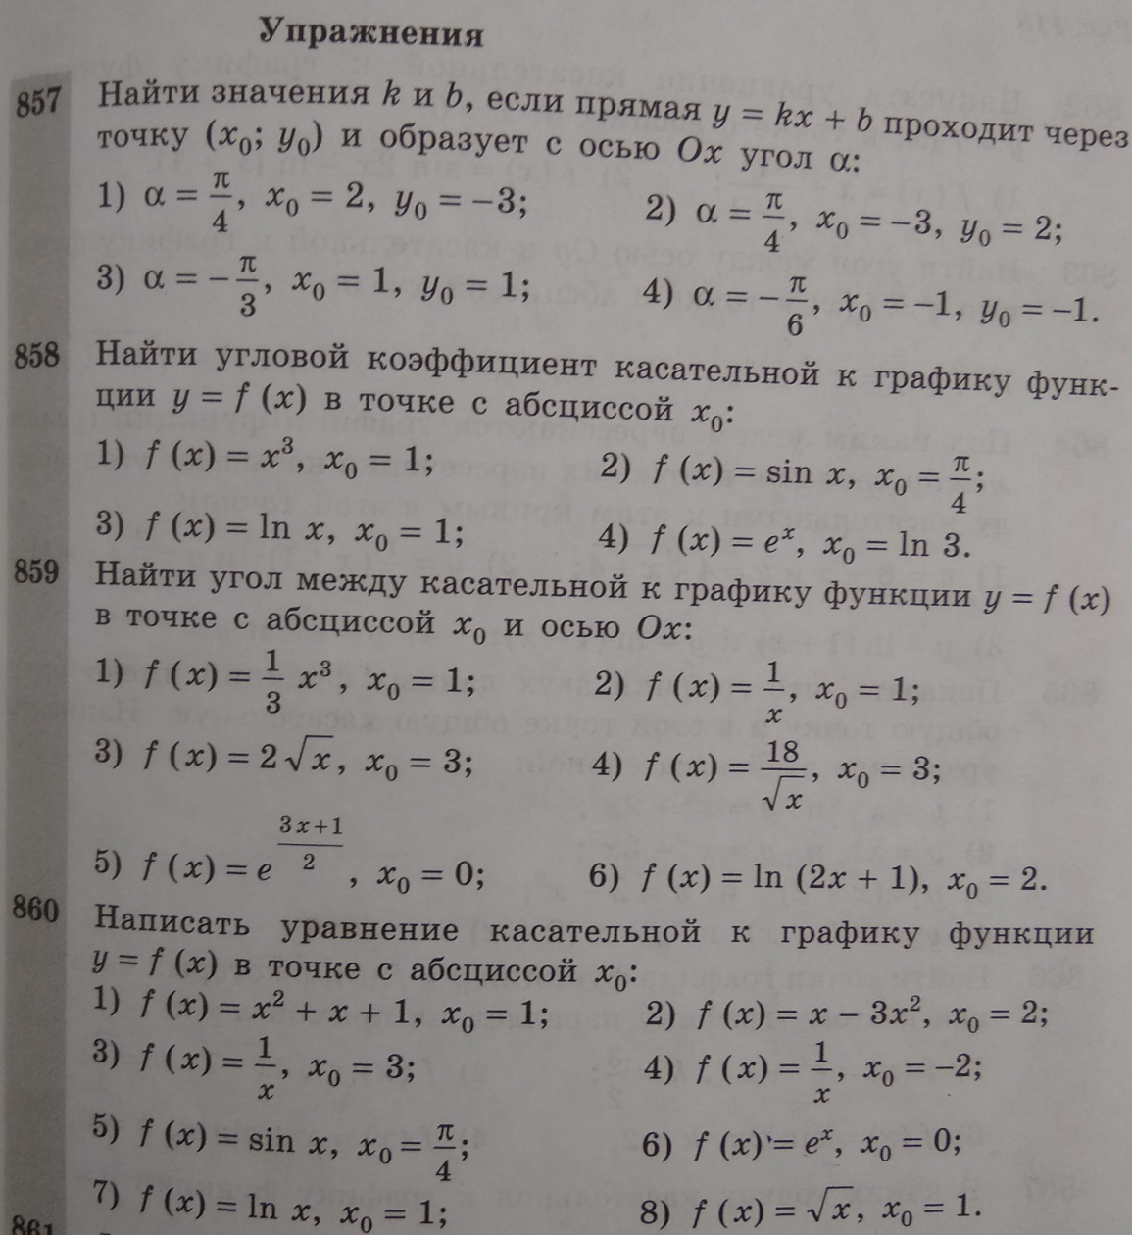

Сдать до 26.03.2020

